Қазақстан Республикасы Оқу-ағарту министрлігі

Министерство просвещения Республики Казахстан

Мағжан Жұмабаев атындағы жоғары колледж

Высший колледж имени Магжана Жумабаева

**МЕТОДИЧЕСКОЕ ПОРТФОЛИО**

**Тасмагамбетовой Асемгуль Мухтаровны**

*заместителя директора по науке и преподавателя специальных дисциплин*

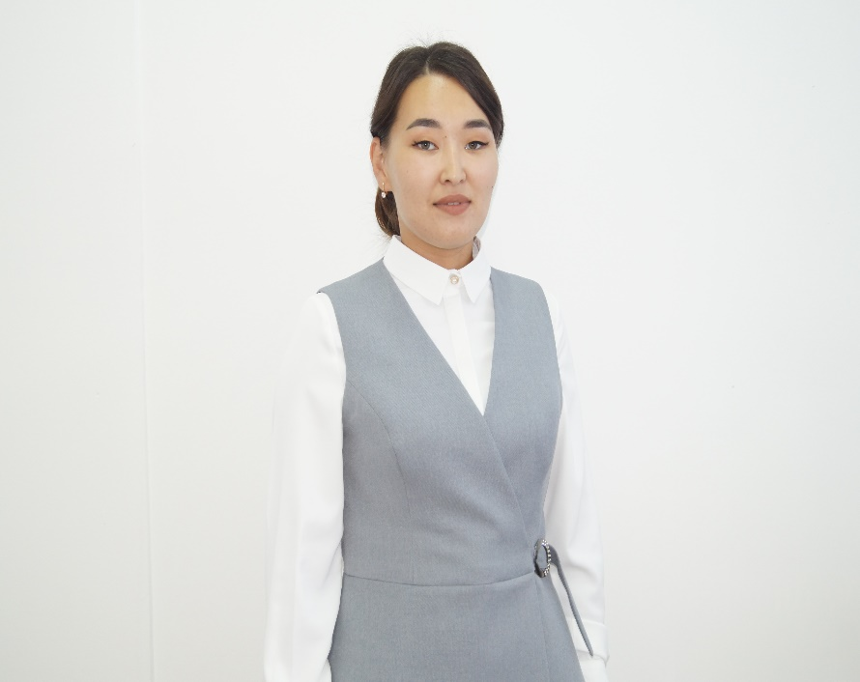

Петропавл қ., 2022

Петропавловск, 2022

**ОБЩИЕ СВЕДЕНИЯ О ПЕДАГОГЕ**

|  |  |
| --- | --- |
| **ФИО преподавателя (полностью)** | Тасмагамбетова Асемгуль Мухтаровна |
| **Дата рождения** | 27.08.1997 |
| **№ удостоверения личности** | 035604338 |
| **ИИН** | 970827450377 |
| **Домашний адрес** | ул. Сатпаева 28, кв.84 |
| **Контактный телефон** | 87470401156 |
| **Э/почта** | asemgul_tasmagambetova@mail.ru |
| **Сведения об образовании (специальность, квалификация, место учебы, год выпуска)** | Высшее  5В011900 Иностранный язык: два иностранных языка  Северо-Казахстанский государственный университет им.М. Козыбаева 2019 год |
| **Должность** | Заместитель директора по науке, преподаватель специальных дисциплин |
| **Преподаваемые дисциплины** | Практикум иностранного языка, домашнее чтение, страноведение, практическая грамматика |
| **Стаж работы:** | 4 год |
| **Общий** | 7 лет |
| **Педагогический** | 4 год |
| **В данной должности** | 1 год |

**СВЕДЕНИЯ О ПРИСВОЕНИИ/ПОДТВЕРЖДЕНИИ**

**КВАЛИФИКАЦИОННОЙ КАТЕГОРИИ**

|  |  |  |  |
| --- | --- | --- | --- |
| **Категория** | **Дата присвоения**  **(год и месяц строго по удостоверению)** | **Категория**  **действительна до** | **По должности** |
| Педагог-модератор | 27.12.2021 | 23.12.2026 | Преподаватель специальных дисциплин (практикум иностранного языка, домашнее чтение, страноведение, практическая грамматика) |

**СВЕДЕНИЯ О ПОВЫШЕНИИ КВАЛИФИКАЦИИ, ПОДГОТОВКЕ И**

**ПЕРЕПОДГОТОВКЕ**

|  |  |  |  |
| --- | --- | --- | --- |
| **Тема курсов** | **Место прохождения курсов** | **Количество часов** | **Сроки прохождения курсов** |
| Повышения квалификафии преподавателей колледжей в рамках обновления содержания среднего образования | Филиал Центра педагогического мастерства образования г. Петропавловск | 80 часов | 20.04.2020 |
| Организация самостоятельной работы студентов в условиях дистанционного обучения | В режиме онлайн | 36 часов | 12.08.2020 |
| Дистанционное обучение в организациях технического и профессионального, послесреднего образования: от создания контента до организации учебного процесса | В режиме онлайн | 36 часов | 12.08.2020 |
| Развитие и совершенствование IT компетенций педагогов | В режиме онлайн | 36 часов | 19.08.2020 |
| Повышения квалификации  руководителей организаций технического и  профессионального, послесреднего образования  «Менеджмент в образовании» | НАО "ТАЛАП"  Министерство образования и науки Республики Казахстан | 72 часа | 16.05. 2022 – 27.05.2022 |

**СВЕДЕНИЯ О ПРОХОЖДЕНИИ СТАЖИРОВКИ**

|  |  |  |
| --- | --- | --- |
| **Тема**  **стажировки** | **Место прохождения стажировки** | **Даты прохождения стажировки** |
| «Игровой метод в обучении иностранному языку» | КГУ «СРЕДНЯЯ ШКОЛА № 20 ИМЕНИ ЖУМАБЕКА ТАШЕНОВА» | 25.04 – 06.05.2022 |

**СВЕДЕНИЯ ОБ ОБОБЩЕНИИ ПЕРЕДОВОГО**

**ПЕДАГОГИЧЕСКОГО ОПЫТА (ОППО)**

|  |  |  |  |
| --- | --- | --- | --- |
| **Тема ОППО** | **Место прохождения** | **№ сертификата** | **Дата (год) выдачи сертификата** |
|  |  |  |  |

**СВЕДЕНИЯ О ПРОФЕССИОНАЛЬНЫХ ДОСТИЖЕНИЯХ ПЕДАГОГА**

|  |  |  |  |  |  |
| --- | --- | --- | --- | --- | --- |
| **Мероприятие**  **(полное название)** | **Место проведения** | **Уровень** | **Результат** | **№ серт., диплома**  **(если имеется)** | **Год** |
| За участие в организации областной конференции «Молодежь и Наука. Сегодня и Будущее» посвященный 175-летию Великого поэта А.Кунанбаева и 100-летию Высшего колледжа им.М. Жумабаева | Управление образования  акимата СКО | областной | благодарственное письмо | - | 2020 |
| За большой личный вклад в развитие системы образования области | Управление образования  акимата СКО | областной | благодарственное письмо | - | 2020 |
| За участие в организации Международной научно-практической конференции «Развития современного образования инновации и традиции, посвященного к 100-летию Высшего колледжа им.М.Жумабаева | Управление образования  акимата СКО | областной | благодарственное письмо | - | 2021 |
| За участие в организации областного дебатного турнира «Молодежь и современная наука» среди студентов учебных заведений технического и профессионального образования | КГУ «Центр работы и информационных технологий в области образования» | областной | благодарственное письмо | - | 2021 |
| За участие в чемпионате «Junior Skills 2021» по компетенции Графический дизайн | Управление образования  акимата СКО | областной | благодарственное письмо | - | 2021 |
| За добросовестный труд в системе образования и активную работу по социальной защите работников отрасли | Общественное объединение «СКО организация отраслевого профессионального союза работников образования и науки» | областной | почетная грамота | - | 2021 |
| За участие студентов в региональном конкурсе полиглот «Мәңгілік ел – Мәңгілік тіл» | Северо-Казахстанский университет им.М. Козыбаева | региональный | благодарственное письмо | - | 2021 |
| За участие в областном семинаре-практикуме по интеграции самопознания по общественно-гуманитарному циклу, специальным дисциплинам и естественно-математическим дисциплинам | Управление образования  акимата СКО | областной | сертификат | № 2605 | 2022 |
| За подготовку студента к участию в Международной научно - практической конференции для студентов вузов, колледжей «СТУДЕНТ И НАУКА: ПОИСК, ИННОВАЦИИ, РАЗВИТИЕ» | Центр развития образования управления образования Западно-Казахстанской области учреждение «Уральский гуманитарно-технический колледж» | международный | благодарственное письмо | № 0821 | 2022 |
| За участие в республиканском формуре для руководителей организаций технического и профессионального, послесреднего образования на тему «Современный руководитель-основной ресурс системы технического и профессионального образования» | НАО "ТАЛАП" | республиканский | сертификат | - | 2022 |

**СВЕДЕНИЯ О ДОСТИЖЕНИЯХ СТУДЕНТОВ**

|  |  |  |  |  |  |  |  |
| --- | --- | --- | --- | --- | --- | --- | --- |
| **№** | **ФИО**  **студента** | **ФИО руководителя** | **Мероприятие**  **(полное название)** | **Организатор мероприятия, город** | **Уровень** | **Результат** | **Год** |
| 1 | Альжанова М. | Тасмагамбетова А.М. | За высокие показатели в Республиканской олимпиаде по предмету «Английский язык» | ККО | республиканский | диплом  III степени | 2021 |
| 2 | Айтен А. | Тасмагамбетова А.М. | За участие в национальной Республиканской интернет-олимпиаде по английскому языку | Национальные интернет-олимпиады | республиканский | сертификат | 2021 |
| 3 | Нұрғазы Д. | Тасмагамбетова А.М. | За участие в национальной Республиканской интернет-олимпиаде по английскому языку | Национальные интернет-олимпиады | республиканский | сертификат | 2021 |
| 4 | Ердаулетова А. | Тасмагамбетова А.М. | Международная научно - практическая конференции для студентов вузов, колледжей «СТУДЕНТ И НАУКА: ПОИСК, ИННОВАЦИИ, РАЗВИТИЕ» | Центр развития образования управления образования Западно-Казахстанской области учреждение «Уральский гуманитарно-технический колледж» | международный | диплом  I степени | 2022 |

**ПЕРЕЧЕНЬ ПУБЛИКАЦИЙ, ПЕЧАТНЫХ ИЗДАНИЙ**

**(***перечислить все опубликованные статьи и доклады в печатных изданиях и сборниках материалов конференций***)**

|  |  |  |  |
| --- | --- | --- | --- |
| № п/п | Название публикации | Название сборника, издания | Год издания |
| 1 |  |  |  |

**Перечень методических разработок**

*(опубликованные методические пособия)*

|  |  |  |  |  |
| --- | --- | --- | --- | --- |
| Наименование учебно-методического материала | Дисциплина | Форма учебно-методического материала | ББК, авторский знак | Год выпуска |
| «По критериальному оцениванию на уроках английского языка в 6 классе» | Английский язык | УМК | ББК 74  М 54 | 2021 |